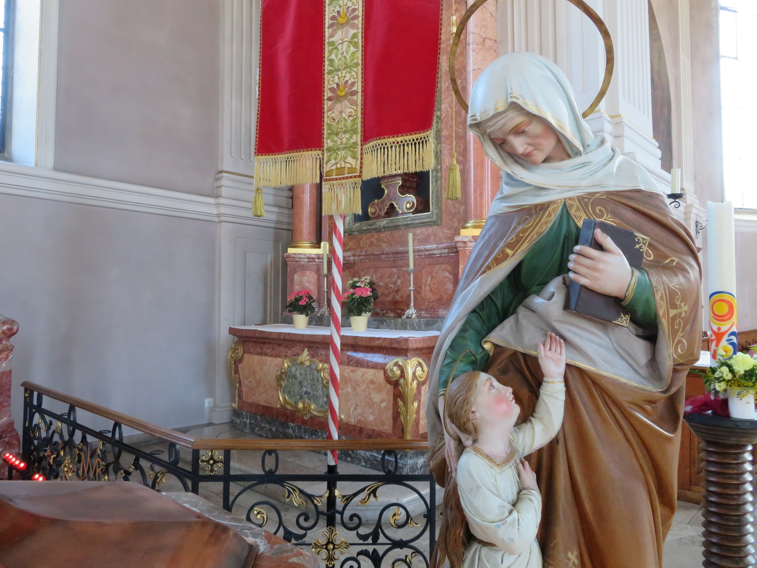

Heilige Anna, bitte für uns

in Zeiten der Unsicherheit, bitte für uns

in Sorgen und Ängsten, bitte für uns

in Lieblosigkeit und Streit, bitte für uns

in Einsamkeit und Isolation, bitte für uns

in Unverständnis und Enttäuschungen, bitte für uns

in Schuldzuweisung und Missverständnis, bitte für uns

in aller Bedrängnis, bitte für uns

Heilige Anna, bitte für uns